SitaDSS Multi Druckströmungsgully senkrecht mit Schraubflansch
Sita Bauelemente

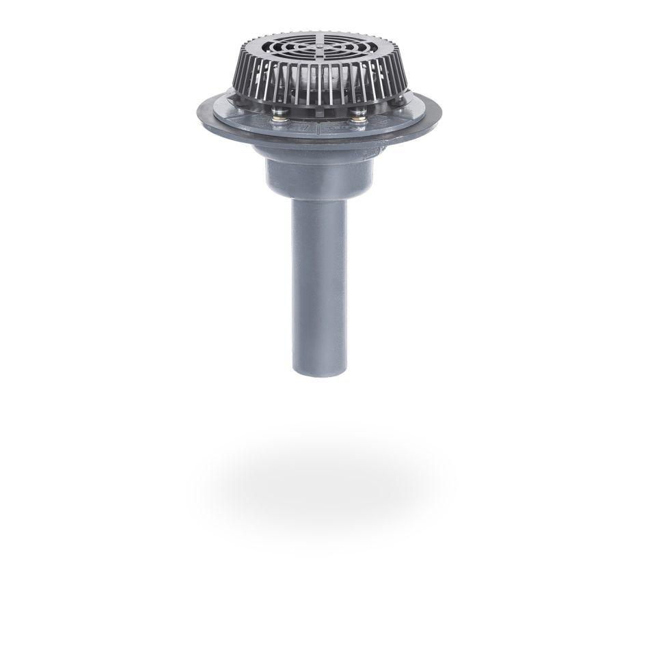Eigenschaften
Produkt
Ablauf mit Laub-/Kiesfang
Werkstoff
Gusseisen
Einbaubreite (mm)
250,00
Einbautiefe (mm)
250,00
Brandverhalten
A1
Entwässerungsart
Druckströmung
Flanschtyp
Schraubflansch
Stutzen-Ausführung
senkrecht
Gewicht (kg)
14,55 - 15,35
Nennweite DN
80,00
Temperaturbeständigkeit (°C)
-20,00 - 0,00

